

書名：花城
《花城》封面
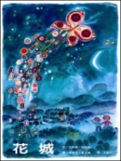
作者：艾菲萊．哈斯勞
繪者：史提凡．查吾爾
譯者：王真心
出版社：上誼文化
配合領域：自然領域
學習單適用年級：國小三、四年級
學習單設計者：黃俐菱
閱讀萬花筒 年 班 號姓名：

- 唐朝人喜愛牡丹花，台灣人以梅花做為國花，那你喜歡什麼花？為什麼？

尋找你喜歡的花的圖片，將它貼於下方，並且介紹它的特性：

【 】花的特性：

- 想一想，如果沒有了植物，世界可能會變得怎麼樣？

- 因為市長的一篇談話，小城裡的花朵與蝴蝶都被趕走，也因此大家的笑聲少了。如果你是卡琳或彼得，你會怎麼做？

- 古時候的人非常喜歡花，也會為花取一些稱號，像牡丹花因其色澤豔麗，花形碩大，自古即為富貴之象徵，乃「花中之王」。
下列有一些關於花的稱號，你知道是指什麼花嗎？
花中宰相：
花中西施：
花中君子：
花中皇后：
花中神仙：


花兒的小檔案 年 班 號姓名：
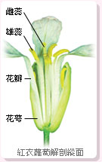
◎花是什麼？
花是被子植物繁衍後代的生殖器官，每一部分的構造和功能都與傳宗接代息息相關且各司其職。一朵典型的花由外而內包括：花萼、花冠、雄蕊、雌蕊等幾個基本部分。這些部分執行花最重要的功能，即受粉、結籽、結果以進行繁殖。
哪些是花的秘密構造？
花萼在最外層，專司花苞階段的保護及開花時的後援工作，是新婚的喜房。花冠位於花萼的內層，主要保護和協助雌蕊與雄蕊完成「終身大事」，是新婚的喜床。花中新郎─雄蕊，結構可分化為產生花粉的花藥及連於其下的花絲。花中新娘─雌蕊，起源為折合的葉狀心皮，演化成包含胚珠孕育下一代的子房，上接花柱，連結到接受花粉粒的柱頭。
◎下面有一張圖片，你能將雄蕊與雌蕊結構的名稱與圖片連結嗎？
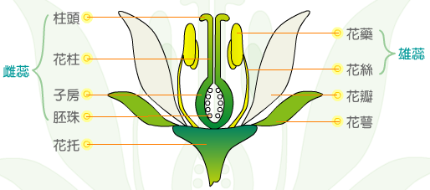
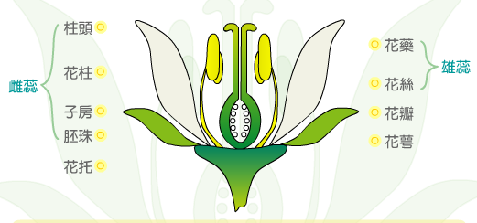
◎植物傳粉方式，依花型和花色與傳媒之間有著密切且共同的演化關
係，連連看大自然的鴛鴦譜，是否如你所想？
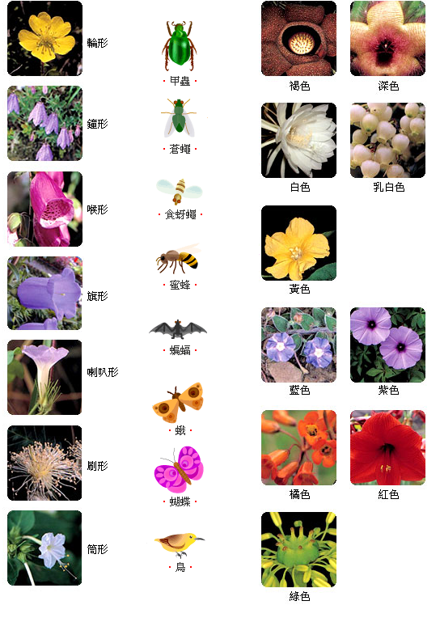
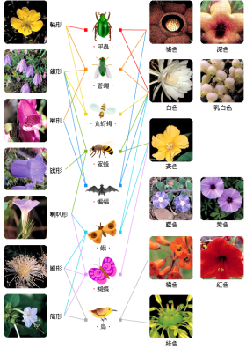

自然素材藝術創作 年 班 號姓名：
大自然的花草樹木構成一幅幅美麗的圖畫，讓大地充滿生氣，綠意盎然。現在，我們一起走出戶外接觸這些自然美景，尋找掉落於地的花朵與樹葉，透過黏貼的方式設計一幅圖畫。

